UBND PHƯỜNG LONG BIÊN  TRƯỜNG TIỂU HỌC THẠCH BÀN A  Họ tên: ………………………………  Lớp: 4….. | Thứ ngày tháng 3 năm 2026  BÀI KIỂM TRA ĐỊNH KÌ GIỮA HỌC KÌ II  Năm học 2025 - 2026  Môn: Toán - Lớp 4  (Thời gian: 35 phút)

Điểm | Nhận xét của giáo viên

PHẦN I. TRẮC NGHIỆM
Bài 1. (2 điểm) Khoanh vào chữ cái trước câu trả lời đúng:
a. Cho biểu thức 407 x 16 = ☐ x 407. Số thích hợp điền vào ☐ là:
A. 16 B. 407 C. 8 D. 12
b. Trung bình cộng của các số 147, 162 và 186 là:
A. 164 B. 165 C. 166 D. 167
c. Thương của phép tính 5800 : 10 = ?
A. 508 B. 58000 C. 58 D. 580
d. Một người nông dân cày ruộng, trong 10 giờ bác ấy cày xong 5 thửa ruộng. Hỏi sau 18 giờ thì bác ấy sẽ cày được bao nhiêu thửa ruộng như thế? Biết thời gian cày xong mỗi thửa ruộng là như nhau.
A. 2 thửa ruộng B. 8 thửa ruộng C. 9 thửa ruộng D. 13 thửa ruộng
Bài 2. (1 điểm) Điền số hoặc chữ thích hợp vào chỗ chấm:
Phân loại một đợt thu gom rác, nhóm học sinh tham gia làm sạch môi trường Rô-bốt đã vẽ biểu đồ sau: (Ghi chú A: giấy bìa, B: Vỏ lon, đồ hộp, C: Nhựa, D: rác khác)
Quan sát biểu đồ rồi viết tiếp vào chỗ chấm cho thích hợp.  a) Tên các loại rác viết theo thứ tự số cân nặng:  - Từ bé đến lớn là: ………………………  ……………………………………………  - Từ lớn đến bé là: ………………………  ……………………………………………  b) Loại rác có số cân nặng ít nhất là……………………  c) Trung bình mỗi loại giấy bìa và nhựa có số kg rác là:  …………………………………………… | 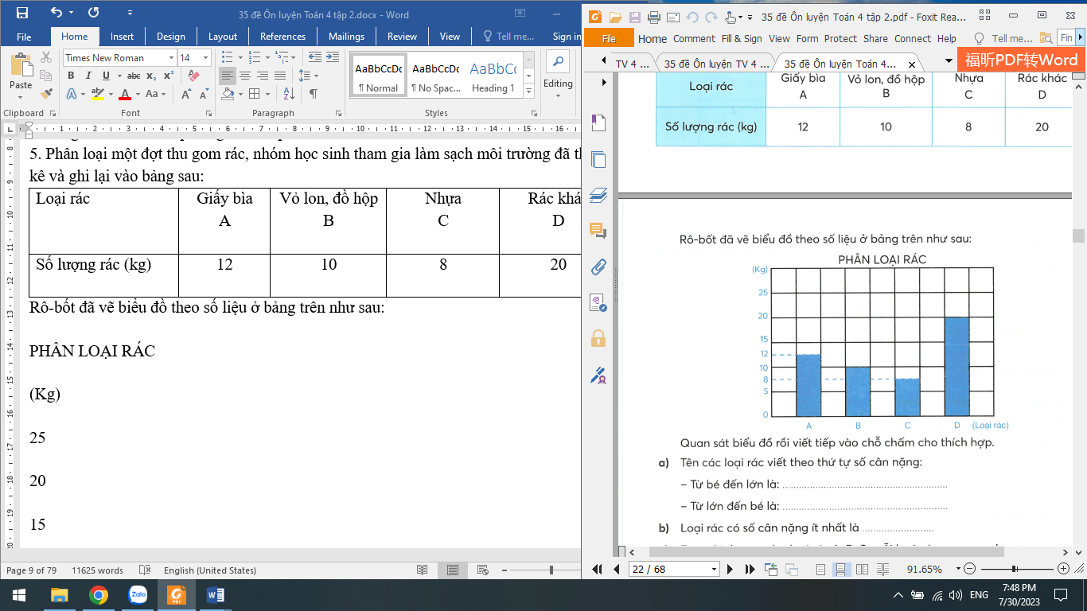  PHÂN LOẠI RÁC
Bài 2. (1 điểm) Mai và Lam cùng nhau trồng cây trong vườn. Số chậu cây mà hai chị em hoàn thành trong mỗi ngày được ghi lại thành dãy số liệu như sau: 2, 4, 3, 6, 4, 3, 7, 4, 3. Dựa vào dãy số liệu trên, em hãy điền Đúng (Đ), Sai (S) vào ô trống.
a. Mai và Lan trồng cây 8 ngày.
b. Ngày thứ 7, Mai và Lan trồng được nhiều cây nhất.
c. Số cây Mai và Lan trồng vào ngày thứ 2, thứ 5 và thứ 7 bằng nhau.
d. Trung bình mỗi ngày, Mai và Lan trồng được 4 cây trong vườn.
PHẦN II. TỰ LUẬN
Bài 1. (2 điểm) Đặt tính rồi tính
56795 + 32657 90341 - 39765 4507 x 56 3828 : 36
………………………………………………………………………………………………………………………………………………………………………………………………………………………………………………………………………………………………………………………………………………………………………………………………………………………………………………………………………………………………………………………………………………………………
Bài 2. (1 điểm) Tính giá trị biểu thức dưới đây bằng 2 cách
a. 877 x 14 - 877 x 4 b. 877 x 14 - 877 x 4
………………………………………………………………………………………………………………………………………………………………………………………………………………………………………………………………………………
Bài 3. (2 điểm) Một đoàn xe có 5 xe chở gạo, 2 xe đầu mỗi xe chở được 2700kg gạo, 3 xe sau mỗi xe chở được 1200 kg gạo. Hỏi trung bình mỗi xe chở được bao nhiêu ki-lô-gam gạo?
Bài giải
…………………………………………………………………………………………………………………………………………………………………………………………………………………………………………………………………………………………………………………………………………………………………………………………………………………………………………………………………………………………………………………………………………………………………………………………………………………………………………………………
Bài 4. (1 điểm) Tính bằng cách thuận tiện
a. 2024 x 355 + 2024 + 2024 x 644 b. 125 x 5 x 8 x 2 x 33
………………………………………………………………………………………………………………………………………………………………………………………………………………………………………………………………………………
GV trông GV chấm lần 1 GV chấm lần 2
TRƯỜNG TIỂU HỌC THẠCH BÀN A

HƯỚNG DẪN CHẤM
BÀI KIỂM TRA ĐỊNH KÌ GIỮA HỌC KÌ II
Năm học 2025 - 2026
Môn: Toán - Lớp 4

Bài | Đáp án | Điểm
PHẦN I | TRẮC NGHIỆM | 4
1 | Mỗi phần khoanh đúng: 0,5đ (A - B - D - C) | 2
2 | Mỗi chỗ chấm điền đúng: 0,25đ:  a. - Nhựa; vỏ lon, đồ hộp; giấy bìa; rác khác  - Rác khác; giấy bìa; vỏ lon, đồ hộp; nhựa.  b. Nhựa  c. 10 kg | 1
3 | Mỗi ô trống điền đúng: 0,25đ (S; Đ; S; Đ) | 1
PHẦN II | TỰ LUẬN | 6
1 | Tính đúng mỗi phép tính 0,5đ | 2
2 | Mỗi cách tính đúng: 0,5đ | 1
3 | Trả lời và tính đúng số ki-lô-gam gạo ở 2 xe đầu: 0,5đ  Trả lời và tính đúng số ki-lô-gam gạo ở 3 xe sau: 0,5đ  Trả lời và tính đúng TBC số ki-lô-gam gạo ở mỗi xe: 0,75đ  (lời giải đúng, phép tính ra kết quả sai - nửa số điểm mỗi phần)  Đáp số: 0,25đ  Giải cách khác đúng điểm tương đương. | 2
4 | Thực hiện đúng mỗi phần: 0,5đ | 1

TTCM  Nguyễn Thị Khánh Linh | PHÓ HIỆU TRƯỞNG  Đào Thị Huệ | HIỆU TRƯỞNG  Lê Thị Thanh Phương

